Отчет по лабораторной №2

Дискреционное разграничение прав в Linux. Основные атрибуты

Камалиева Лия Дамировна

Содержание

# 1 Цель работы

Получение практических навыков работы в консоли с атрибутами фай- лов, закрепление теоретических основ дискреционного разграничения до- ступа в современных системах с открытым кодом на базе ОС Linux1.

# 2 Задание

Создание учетной записи

# 3 Выполнение лабораторной работы

Шаг 1. Используем команду pwd, чтобы определить директорию

рис.1.1

рис.1.1

Шаг 2. используем команду woami уточняем имя пользователя

рис.1.2

рис.1.2

Шаг 3. используем команды id и groups уточняем группу, сравниваем вывод одной и другой команды



рис.1.3

Шаг 4. посмотрим файл /etc/passwd, при помощи команды cat /etc/passwd, определяем gid пользователя, сравниваем данные с прошлыми

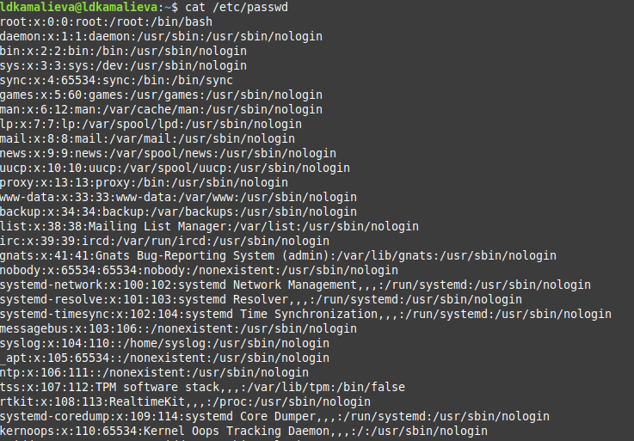

рис.1.4

Шаг 5. определяем сущетсвует ли в системе директории командой ls -l /home/ итог 4

рис.1.5

рис.1.5

Шаг 6. создаем папку dir1

рис.1.6

рис.1.6

Шаг 7. используем команду ls -l, чтобы определить права доступа, расширенные атрибуты были выставлены на директорию dir1

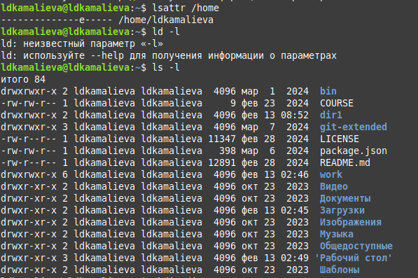

рис.1.7

рис.1.8

рис.1.8

Шаг 8. командой chmod 000 dir1 сняли с директории dir1 все атрибуты, и проверили правильность выполнениякоманды

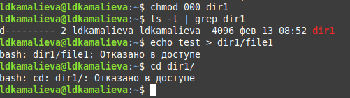

рис.1.9

Шаг 9. заполняем таблицу, если операция разрешена то пишем +, если нет, то -

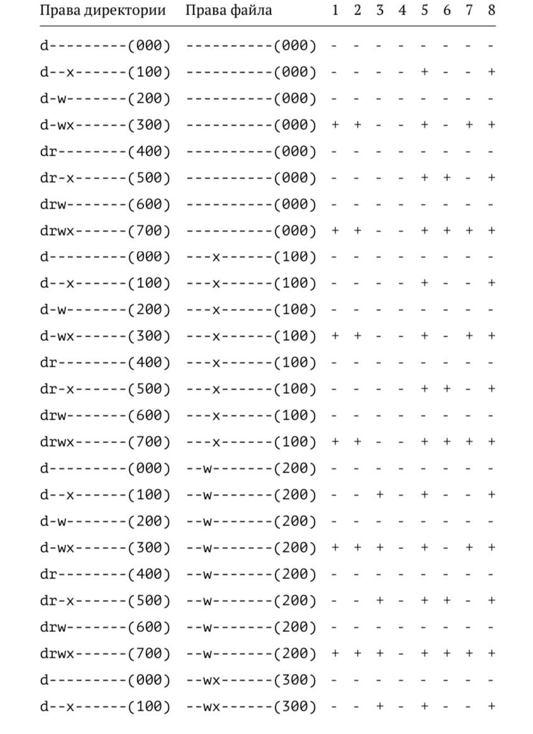

рис.1.10

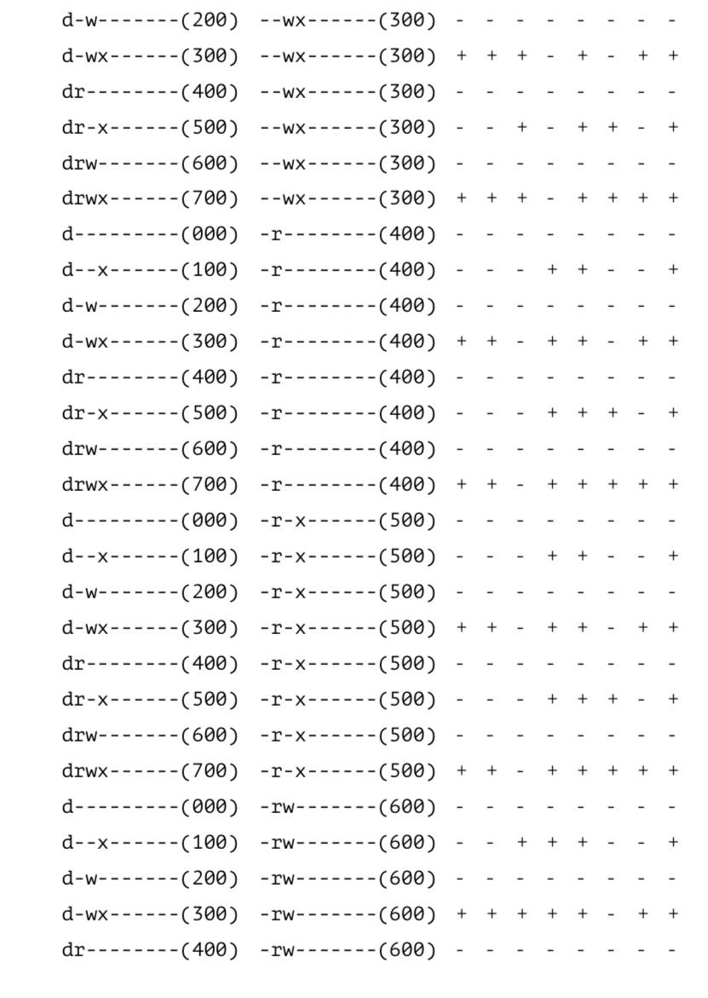

рис.1.11

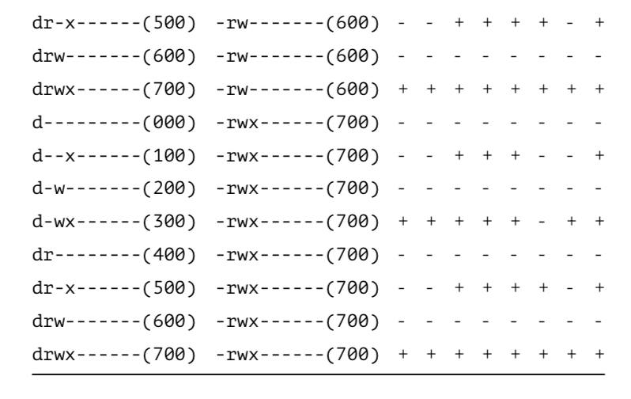

рис.1.12

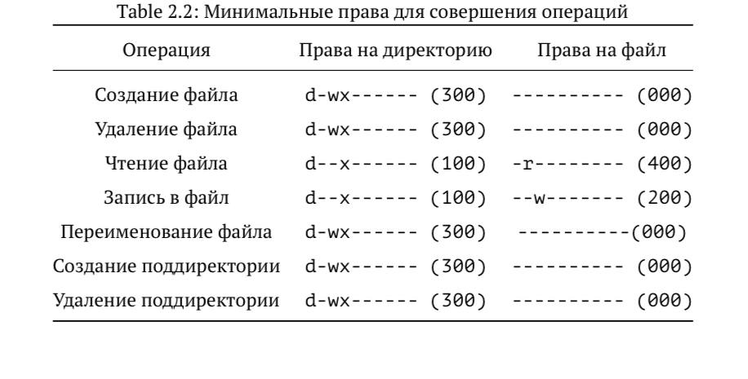

рис.1.13

# 4 Выводы

получены навыки работы с атрибутами

# Список литературы